Олимпиадные задания по ИЗО для группы 7-8 классов.

Дорогой участник олимпиады, напоминаем, выполнить все задания надо САМОСТОЯТЕЛЬНО (работы выполненные не самостоятельно приниматься не будут)!

Блок 1

Задания оцениваются в 1 балл:
- Что такое «содержание изображения»?
А) размер изображения;
Б) изображённый на картине сюжет;
В) композиция картины;
Г) идея, замысел художника; то что хотел сказать художник.

- Архитектура – это искусство создания и проектирования:
А) интерьеров;
Б) зданий и сооружений;
В) ландшафта и растений;
Г) транспорта и техники.

3. В чём главная сложность съёмки событий?
А) в выборе места съёмки;
Б) в необходимости действовать оперативно;
В) в организации освещения;
Г) в выборе темы съёмки.

4. Монтаж – это:
А) последовательность соединения кадров;
Б) продолжительность показа «картинки» на экране;
В) порядок последовательности соединения планов;
Г) запись звука.

5. Когда отмечается Международный день театра?
А) 27 апреля;
Б) 27 марта;
В) 27 август
Г) 27 мая.

6. Укажите изображение с наиболее выраженным ритмом.

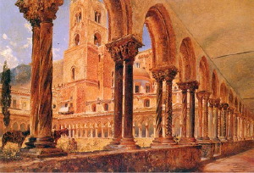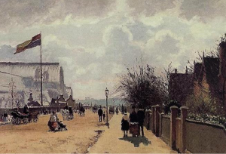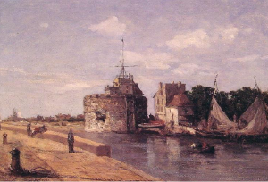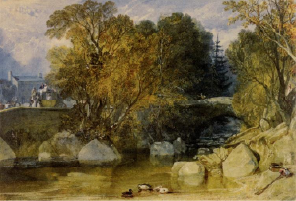
1 2 3 4

Ответ: _________

7. Какой текст не подходит к этому плакату.

А) Справки в бассейн, школу, на работу. Быстро. Дёшево.
Б) Иностранный язык для детей и взрослых.
В) Я улыбаюсь! А ты?
Г) Курсы ведения деловых переговоров. Индивидуально и в группах.

8. В каких частях фотографии, служащей фоном для плаката, можно разместить
текст?

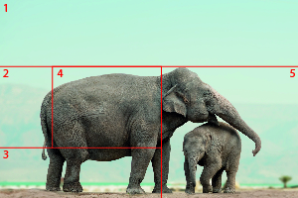
А) 1
Б) 2
В) 3
Г) В любой
Д) Ни в одной из указанных
Е) 4
Ж) 5

9. Определите, в каком доме может располагаться данная квартира.

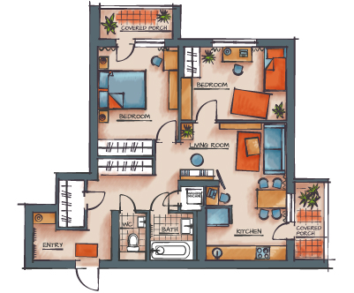

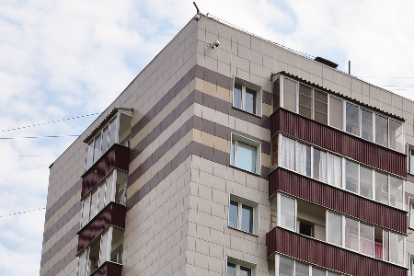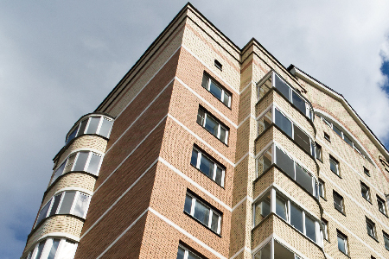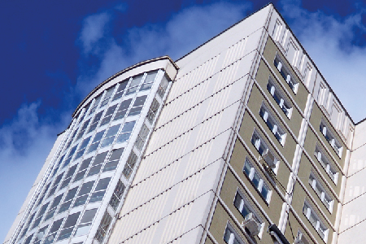
1 2 3

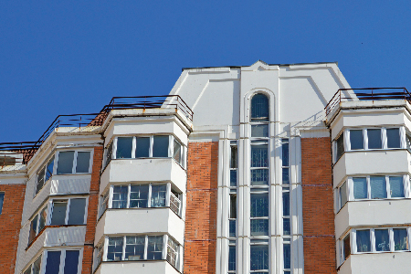
4
Ответ:

Задание оценивается в 2 балла (1 балл за один правильный ответ):
10. В каких изображениях не соблюдена пропорциональность объектов?

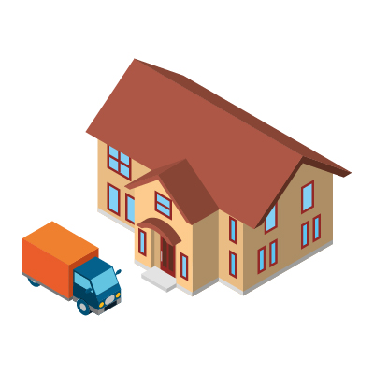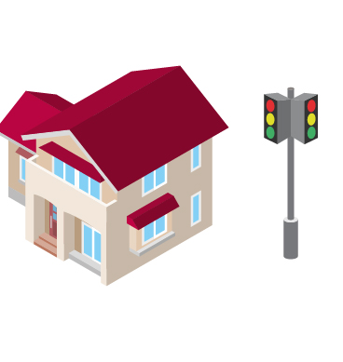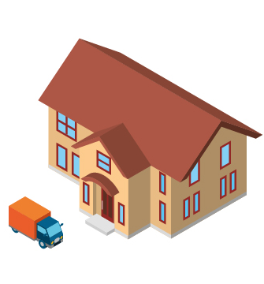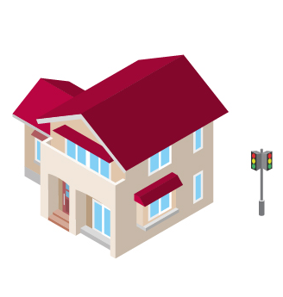
1 2 3 4

Ответ:

Задание оценивается в 3 балла (1 балл за один правильный ответ):
11. С помощью каких объектов интерьера можно разделить комнату на несколько
функциональных частей?
А) Ширма
Б) Торшер
В) Журнальный столик
Г) Спортивный уголок
Д) Кресло
Е) Стеллаж

Задание оценивается в 3 балла (1 балл за один правильный ответ):
12. Выберите предметы, которые впишутся в интерьер этой комнаты.
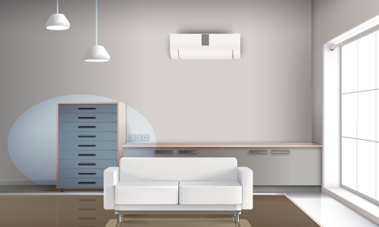

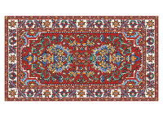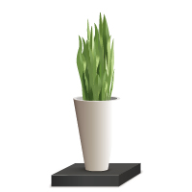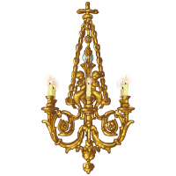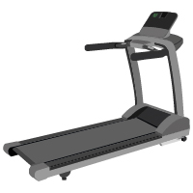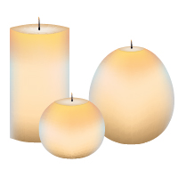
1 2 3 4 5 6

Ответ:

Задание оценивается в 3 балла (1 балл за один правильный ответ):
13. Подберите название планировки к изображению.
Запишите ответ в виде комбинаций цифр и букв (А1, Б2 и т.д.)

А 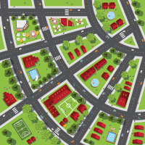 | 1 Нерегулярная (свободная)
Б 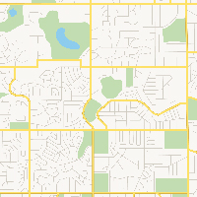 | 2 Радиально-кольцевая
В 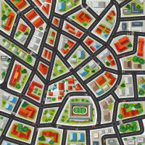 | 3 Регулярная (прямоугольная)

Ответ:

Задание оценивается в 4 балла (1 балл за один правильный ответ):
14. Установите соответствие между интерьером и его назначением.
Запишите ответ в виде комбинаций цифр и букв (А1, Б2 и т.д.)

А 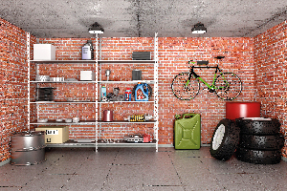 | 1 Офис
Б 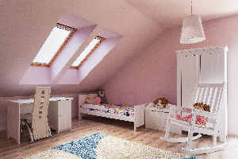 | 2 Лаборатория
В 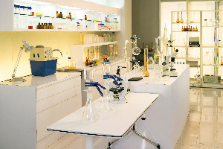 | 3 Детская комната
Г 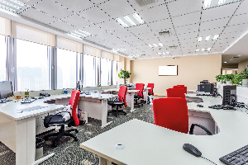 | 4 Гараж

Ответ:

Задание оценивается в 6 баллов (1 балл за один правильный ответ):
15. Восстановите последовательность кадров так, чтобы получился фоторепортаж.

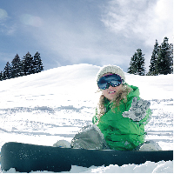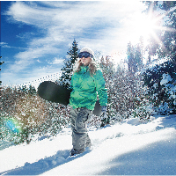
1 2 3

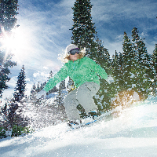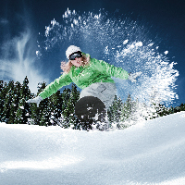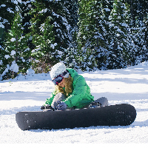
4 5 6

Ответ:

Блок 2
Задание оценивается в 12 баллов (3 балла за один правильный ответ):

Составьте краткий рассказ по одной из картин, пользуясь планом:

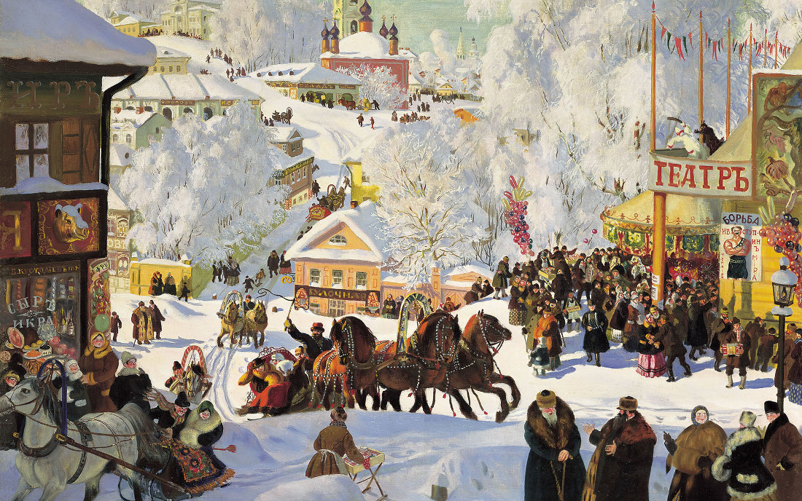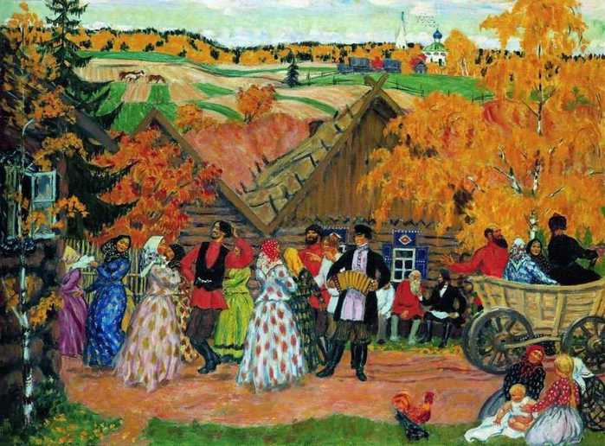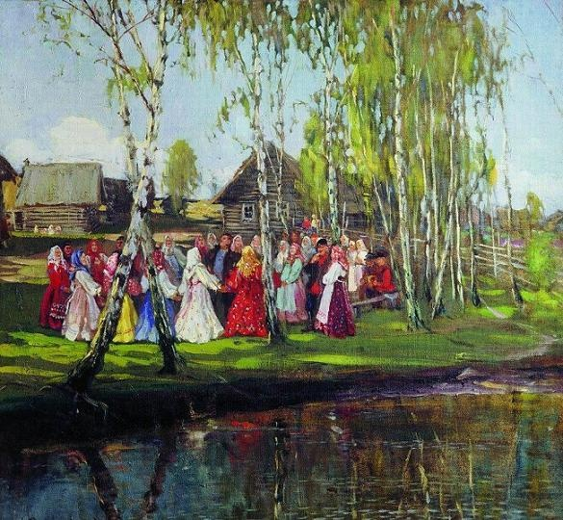
1 2 3

1. Название репродукции.
- Фамилия художника.
- Какой праздник изображён.
- Опишите особенности этого праздника.
Ответ:

